Compte rendu du projet : Chelayfa Mohamed / Le Roux Gwendal /Ademi Musa

Organisation du projet :
L'organisation initiale du projet comportait les étapes suivantes :
- Analyse des besoins : Définir les fonctionnalités à intégrer.
- Répartition des tâches : Attribuer les responsabilités à chaque participant.
- Développement : Mise en œuvre des fonctionnalités définies.
- Test et validation : Vérification du bon fonctionnement et correction des erreurs.
- Finalisation : Documentation et présentation des résultats.
Répartition des tâches :
Mohamed Aziz :
Page réalisée : Page Footer , aide Musa pour la page header et le compte rendu
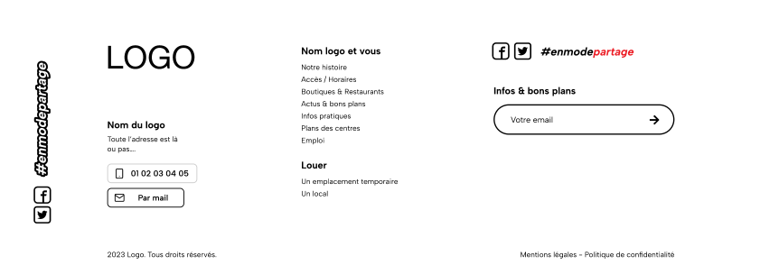
- Mise en place d’une interraction JavaScript de base.
- Adaptation responsive du design.
Difficulté rencontrée :
J’ai pas su mettre le svg en CSS , je l’ai copié tel qu’il est sur HTML.

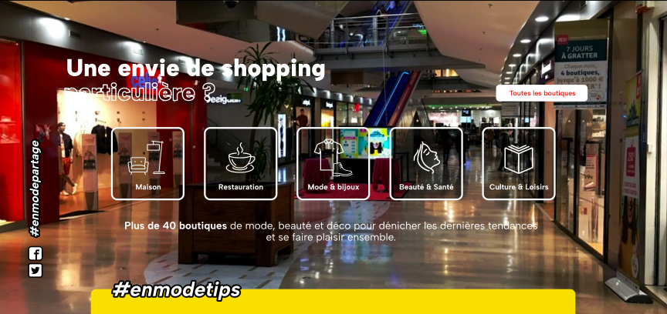
Gwendal :
Page réalisée : Page_3_Boutique
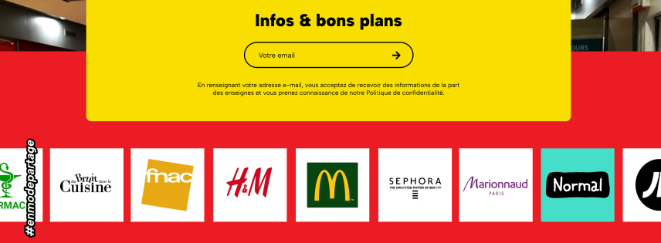
- Cette partie été composée de l’image statique jusqu’au dernier slide
- Principalement HTML/CSS et avec un peu de JavaScript (slide)
- Adaptation responsive du design
Difficultés rencontrées :
Petite difficulté avec le slide car j’en avais jamais fait , la superposition entre plusieurs éléments
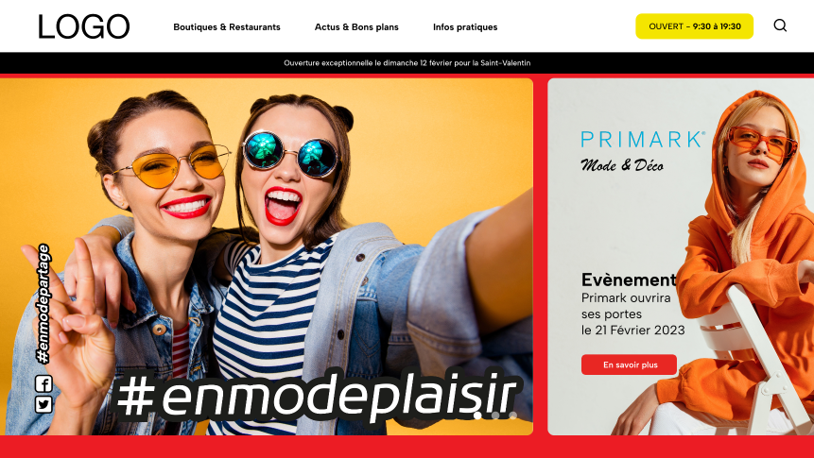
Musa :
Pages réalisées : Header,Page 1 et Page 2
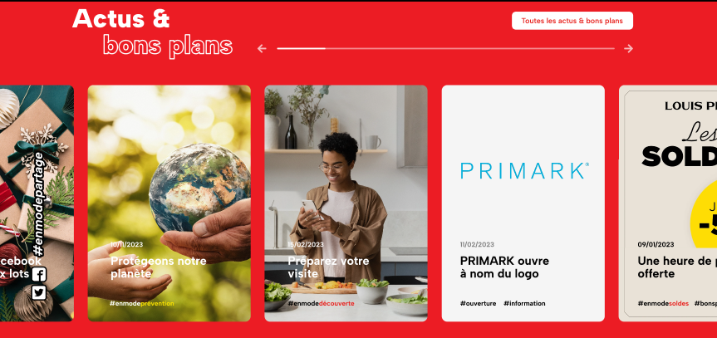

Difficultés rencontrées :
Assemblage des pages, slider un petit peu
Les images de la maquette ont quasiment toutes été retouchées via Photoshop à cause d’un mauvais travail du graphiste. Par exemple : la case Primark sur la page 2 a une image avec le texte déjà écrit dessus contrairement aux autres.
Explications pour les éléments non réalisés :
Le projet a été une réussite grâce à une collaboration efficace et une organisation optimisée entre Aziz Musa et Gwendal. L’ensemble des fonctionnalités et des éléments visuels prévus dans la maquette ont été réalisés, avec une qualité de design et d’interactivité répondant aux attentes .

Lien du Git :
https://github.com/Mrciblex/projet_web/tree/main

